ANNEXE 7 : Test – Les leviers

Nom : __________________________ Date : __________________________

Un objet peut servir de levier du premier genre, du deuxième genre ou du troisième genre, selon son usage. Pour chacune des façons de transporter un seau d'eau illustrées ci-dessous, indique par des flèches la charge (C) et la force exercée (E), et identifie le point d'appui (A) grâce à un petit triangle. Détermine ensuite de quel type de levier il s'agit et justifie ta réponse.

Dans cette situation, la perche agit comme un levier du _____ genre parce que ______________________________________________  _______________________________________________________  _______________________________________________________  _______________________________________________________  _______________________________________________________ |  | 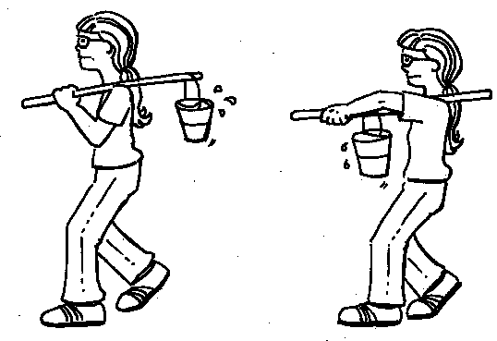
Dans cette situation, la perche agit comme un levier du _____ genre parce que ______________________________________________  _______________________________________________________  _______________________________________________________  _______________________________________________________  _______________________________________________________ |  | 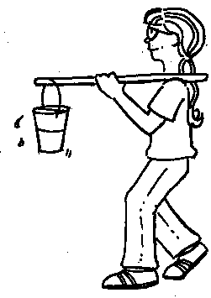
Dans cette situation, la perche agit comme un levier du _____ genre parce que ______________________________________________
_______________________________________________________
_______________________________________________________
_______________________________________________________
_______________________________________________________

